IPPP ČR  Novoborská 372  190 00 Praha 9  Kontakt:  Veronika Fajmonová  fajmonovav@ippp.cz  Tel.: 283 882 296 + 24 | 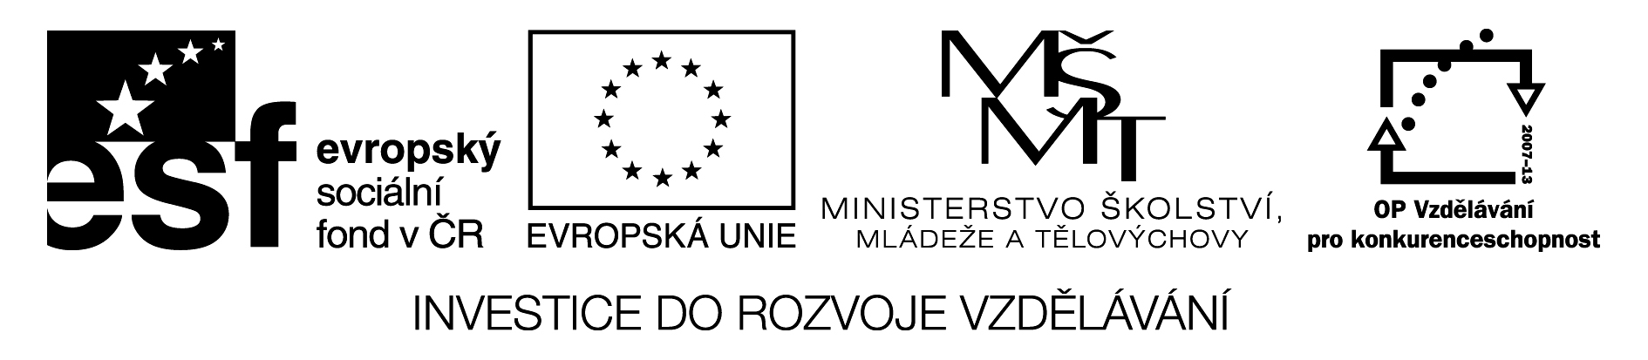  Nabízíme:
 | Psycholog nebo speciální pedagog pro práci na diagnostických nástrojích
 |  | V případě zájmu posílejte své CV a motivační dopis na adresu fajmonovav@ippp.cz do 31.10.2010
 | Projekt Diagnostika dětí a žáků se speciálními vzdělávacími potřebami (CZ.1.07/1.2.00/14.0122) je projektem spolufinancovaným z Evropského sociálního fondu. Hlavním cílem projektu je rozšířit a zkvalitnit nástroje pro psychologickou a speciálně pedagogickou diagnostiku dětí a adolescentů. Projekt zahrnuje aktualizaci norem, standardizaci, adaptaci nebo i tvorbu 10 diagnostických nástrojů z oblastí jako jsou kognitivní schopnosti, nadané děti, exekutivní funkce a jiné. Poskytovatelem dotace je Ministerstvo školství, mládeže a tělovýchovy, realizátorem projektu je Institut pedagogicko-psychologického poradenství České republiky.
 | Náplň práce:
- Přímá práce na tvorbě, standardizaci a adaptaci diagnostických nástrojů – psychologických a speciálně pedagogických
- Organizační a koordinační činnosti spojené se sběrem dat
- Administrativní záležitosti souvisejících s projektem
 | Plat:
 | - Úvazek 1,0 na DPČ
 | Požadujeme:
- Pětileté magisterské vzdělání v oboru psychologie nebo speciální pedagogika
- Orientace v psychometrických termínech
- Organizační schopnosti
- Vysokou frustrační toleranci
- Smysl pro humor a absurditu

 | Preferujeme:
- Základy statistického zpracování dat (SPSS, Statistica)
- Praxe v kvantitativním výzkumu či standardizaci diagnostického nástroje
- Praxe v diagnostice (PPP, školní psycholog, HR)

 | Nástup:
 | - Nástup možný od 10. listopadu 2010



